Відділ освіти Козівської райдержадміністрації
Козівський районний методичний кабінет

Урок української літератури:

«В.Королів-Старий. Хуха-Моховинка»

(5 клас)

Підготувала:
вчитель української мови
та літератури
Будилівської
ЗОШ І-ІІІ ступенів
Лісовська С. А.

Тема уроку: Василь Королів-Старий. «Хуха-Моховинка». Відомості про письменника і його фантастичні казки. Образи фантастичних істот, створені уявою автора на основі українського фольклору. Добро і зло в цих казках. Світлий, життєствердний погляд на світ. Наскрізний гуманізм казок.

Мета уроку: ознайомити п’ятикласників з життям і творчістю В. Короліва-Старого, розглянути казку «Хуха-Моховинка»; розвивати логічне мислення, творчі здібності учнів, уяву, фантазію, навички роботи з літературним твором; допомогти учням зрозуміти повчальний зміст казки, виховувати любов до ближнього, прищеплювати бажання робити добро.
Обладнання: портрет письменника, ілюстрації до твору, епіграф, мультимедійні презентації: «Розповідь про письменника», «Нечиста сила».

Хід уроку

- Мотивація навчальної діяльності
Повідомлення теми і мети уроку.

  - Дешифрувальник
1 | 2 | 3 | 4 | 5 | 6 | 7 | 8 | 9 | 10
а | м | у | в | н | х | к | о | и | ю
6361 286849571
  - Творчі асоціації

Діти, уважно розгляньте малюнки. Що уособлюють герої казок, зображені в лівому і правому стовпчиках?
(Зло і добро)

Молодці, діти! Отже тема нашого уроку: «Василь Королів-Старий. «Хуха-Моховинка». Відомості про письменника і його фантастичні казки. Образи фантастичних істот, створені уявою автора на основі українського фольклору. Добро і зло в цих казках. Світлий, життєствердний погляд на світ. Наскрізний гуманізм казок».

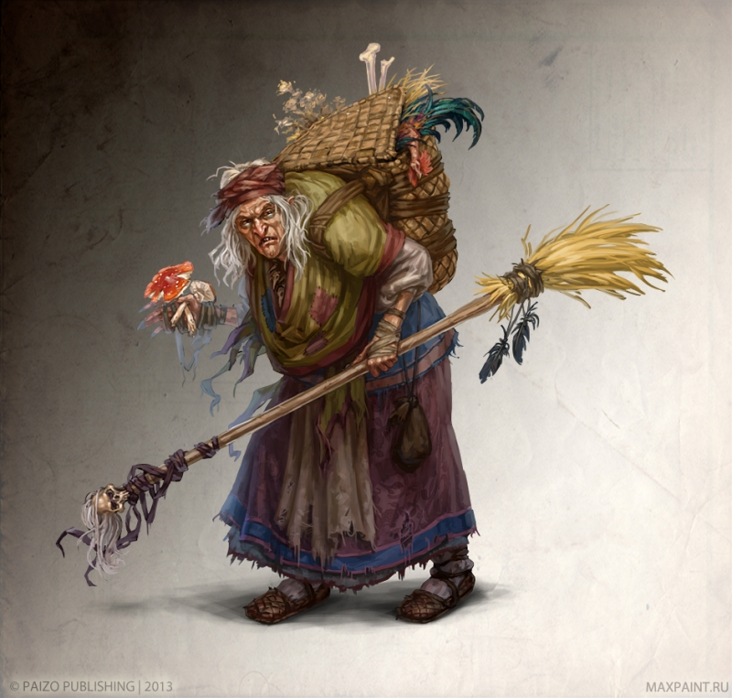
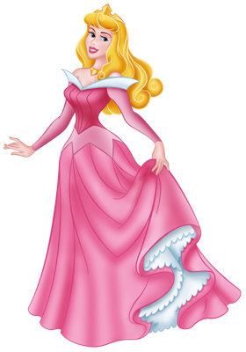

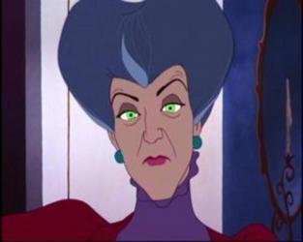
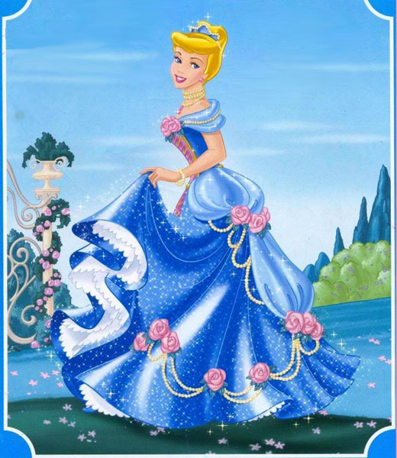
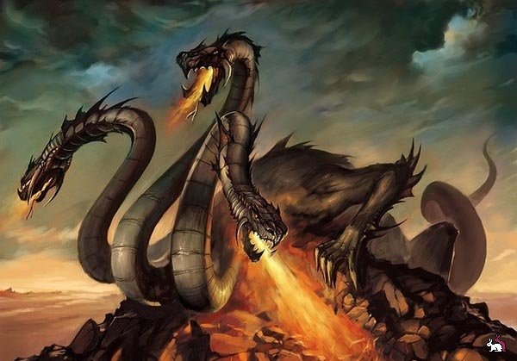
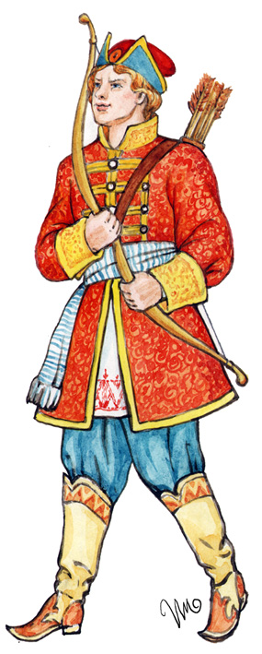

ІІ. Актуалізація опорних знань
«Я – репортер»
Вчитель дає завдання одному з учнів взяти інтерв’ю у однокласників:
- Що називається казкою?
- На які різновиди поділяються казки?
- Назвіть основні ознаки казки.

ІІІ. Сприйняття і засвоєння нового матеріалу
- Вступне слово вчителя
Епіграф уроку.
Казка кличе нас у мандри, велить бути в житті сміливими і мудрими, долати перешкоди й біди і не забувати добра світового, бо тільки цим і вимірюється наша людська сутність.
Валерій Шевчук
- Діти, ви перегорнули чимало казкових сторінок, які відкрили вам світ фантазії й мудрості нашого народу. Це такі казки, як «Мудра дівчина», «Про правду і кривду», «Летючий корабель», «Про жар-птицю та вовка».
Отож, сьогодні на уроці я пропоную вам зануритися у цікавий світ казок Василя Короліва-Старого.

- Перегляд презентації «Розповідь про письменника».
Слово вчителя:
Як ім’я Василя Короліва - Старого, так і його твори тривалий час були в Україні незаслужено забуті. Вони повернулися на рідну землю лише в 1990р. збіркою «Нечиста сила».
Хто ж такий Василь Костьович Королів, який друкувався під псевдонімом Королів-Старий?
Народився він 4 лютого 1879 р. у селі Ладан на Полтавщині, яка дала Україні та світові не одного талановитого письменника. З дитинства захоплювався українським фольклором, творами Тараса Шевченка, Миколи Гоголя.
Закінчив Полтавську духовну семінарію, однак священиком не став. Прагнучи бути корисним своєму народові, він вирішив продовжити освіту не в духовному закладі, а у світському - Харківському ветеринарному інституті. Успішно закінчивши навчання, працював ветеринарним лікарем.
Під час революційних подій 1917-1919 р.р. Королів-Старий енергійно включається у відродження культурного життя України. У цей час він працював редактором журналу «Книгар» і підтримував борців за незалежність Української держави.
У 1919 році Королів-Старий виїхав до Чехословаччини. Там він працював викладачем в Українській сільськогосподарській академії.
Тоді ж почав писати художні твори. У 20-ті роки XX століття виходять у світ його основні художні твори: роман «Чмелик», збірка казок «Нечиста сила», п’єса-казка «Русалка-жаба».
Тривалий час, майже чверть віку, прожив Василь Королів-Старий за межами України. Його долю розділила його дружина – українська письменниця Наталена Королева. Вони обоє завершили свій життєвий і творчий шлях у місті Мельнику (Чехія), він – 11 грудня 1943р., вона – 1 листопада 1966р.
Найповніше розкрився талант письменника у збірці казок «Нечиста сила». Автор вирішив оживити спогади про своє дитинство, переосмислити образи фольклорно-казкових представників «неіснуючого, невидимого світу», по-новому побачити персонажів української міфології, зокрема «нечисту силу», якою чомусь завжди лякали людей, особливо дітей.
Королів-Старий поставив перед собою нелегке і, на перший погляд, дивне
завдання – облагородити «нечисту силу», показати народові традиційно злі й лихі персонажі добрими, такими, які здебільшого приносять людям користь.

- «Уява + фантазія» (метод ейдетики)
Діти, подивіться уважно на малюнки. Спробуйте уявити і пофантазувати про що далі йтиме мова.

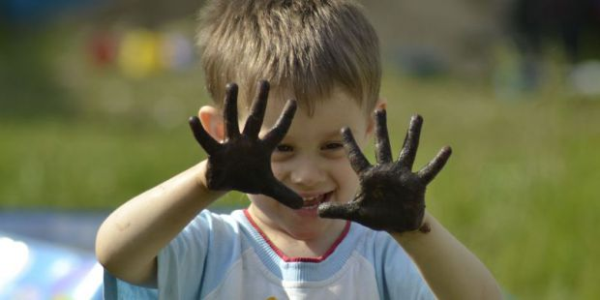

(Нечиста сила)

- Перегляд презентації «Нечиста сила».
Демонологія - це людські уявлення про злих духів, що дійшли до нас з давніх часів.
Демони - фантастичні істоти, найпопулярнішими серед яких є мавки, домовики, хухи, потерчата, русалки.
Домовик - найдавніший демонічний образ у багатьох народів. Найчастіше домовик змальовувався як невеличкий, весь оброслий волоссям дідок. Люди вірили, що домовик є в кожній оселі. За добрих взаємин із ним він забезпечував добробут родини, пильнував уночі худобу. Проте домовик міг завдати великих прикрощів тому, хто його розсердить.
Русалка - один із найколоритніших персонажів української демонології. За повір’ям, русалки - це молоді вродливі дівчата, які живуть на дні річок. Уночі, коли сходить місяць, вони виходять на берег, чешуть своє довге зелене волосся і водять хороводи, чудовим співом заманюють юнаків та дівчат, затягують їх у воду і залоскочують. Русалками ставали дівчата, які втопилися. Інші русалки живуть у полях та лісах, де полюбляють гойдатися на гілках дерев.
Мавка - подібна до русалки. Живе в річках або водоймах, виходить на берег тільки вночі, приманює хлопців своєю незвичайною красою, потім перетворюється на стару страшну бабу. Від русалок мавки відрізняються іншим волоссям. Вони бувають і лісовими.
Лісовик - істота, яка уявлялася українцям у вигляді трохи здичавілого пастуха. Він пасе свою череду - вовків, зайців, оленів - і полюбляє жартувати над людиною: відбере в неї пам’ять - і людина заблукає в лісі, а лісовик радіє, гучно сміється і плескає в долоні. Але його витівки не злі.
Потерчата - душі дітей, які померли нехрещеними, загублені діти або діти-байстрята (народжені поза шлюбом, без батька). За народними уявленнями, загублені діти не мають доступу в царство вічного спокою, а тому постійно перебувають на межі двох світів. Такими межами вважалися «лихі» місця: цвинтарі, перехрестя доріг, урвища, болота. Потерчата мають у руках каганці з вогниками синього кольору.
Хуха - міфічна істота, пухка, як мох. Інколи хухи з’являлися перед очима людей. Хто з нас не згадував цю істоту, коли зробивши якусь нелегку справу, добре натомившись, полегшено зітхав: «Хух!»
У народних повір’ях представники нечистої сили не лише шкодили, а й допомагали людям. При цьому кожен займався своїм ділом.

- Слово вчителя

Із змістом казки «Хуха-Моховинка» ви познайомилися вдома, тому спробуйте дати відповіді на запитання за змістом казки. А допоможе нам у цьому наш друг комп’ютер. (Виконання тестів за допомогою комп’ютерного інтерактивного модуля LearningApps.org).

- Складання діаманти (Хуха-Моховинка, дід)


IV. Підведення підсумків уроку.
- «Абетковий суп» (На будь-яку літеру придумати підсумкове речення до теми уроку).
- Оцінювання учнів. Відповіді учнів заохочуються різнокольоровими квітками-Моховинками.За кількістю отриманих квіточок учні можуть самі себе оцінити.
Слово вчителя.
Вивчаючи казки В. Короліва-Старого, сьогодні ми замислювались над питанням: що таке добро і зло, чи така вже й страшна «нечиста сила». Намагались дати відповіді на ці запитання. Без сумніву, що письменнику вдалося прихилити нас до своїх героїв, навчити справедливо оцінювати дії головних і другорядних осіб, розрізняти добро і зло як у казках, так і в житті.
Нехай у ваших юних серцях панує тільки добро, даруйте людям радість, робіть так, щоб не образити нікого в житті, нехай ваші добрі вчинки стануть для вас звичкою. І хай девізом вашого життя послужать слова з Бібілії Апостола Павла: «Не будь переможений злом, але перемагай зло добром».
На майбутнє хочеться побажати, щоб у ваших серцях панували лише добро і любов, щоб життя кожного з вас було схоже на казку, де зустрічатимуться тільки добрі герої, які завжди будуть готові прийти вам на допомогу.

V. Домашнє завдання.
На вибір:
- Написати листа Василю Королеву-Старому про свої враження від казки
«Хуха-Моховинка» або листа до Хухи;
- Характеристика образу Хухи;
- написати продовження казки.

